​​Федеральное государственное автономное образовательное учреждение высшего образования
НАЦИОНАЛЬНЫЙ ИССЛЕДОВАТЕЛЬСКИЙ УНИВЕРСИТЕТ

«ВЫСШАЯ ШКОЛА ЭКОНОМИКИ»
Факультет экономических наук
Эконометрика

«Эмпирическая оценка влияния степени загрязнения воздуха на ожидаемую продолжительность жизни в регионах Российской Федерации»

Выполнили:
Ковалёва Мария Сергеевна
Кутузов Иван Владимирович
Николюк Татьяна Николаевна

Преподаватель семинаров:
Бывальцева-Станкевич Анастасия Александровна

г. Москва, 2026 г.
Введение
Загрязнение атмосферного воздуха - одна из наиболее значимых экологических и социально-экономических проблем современности. По оценкам Всемирной организации здравоохранения, загрязнение воздуха связано с повышенным риском сердечно-сосудистых, респираторных и онкологических заболеваний, что непосредственно негативно влияет на качество и ожидаемую продолжительность жизни. Для России данная проблема вызывает особый интерес вследствие высокой неоднородности регионов по уровню промышленной нагрузки, энергетической структуры экономики и концентрации вредных выбросов. В ряде субъектов РФ сохраняется высокий уровень загрязнения атмосферы, связанный с деятельностью металлургии, теплоэнергетики, добывающей промышленности и тяжелого производства.

Таким образом, становится важным в рамках данного исследования определить влияние загрязнения воздуха на ожидаемую продолжительность жизни в регионах РФ для возможной корректировки политики в сторону улучшения экологической обстановки, а также повышения осведомленности населения об угрозе для жизни в их регионе, представленной высокой концентрацией токсичных веществ в атмосферном воздухе.

Цель исследования
Цель данного эмпирического исследования - оценка статистической значимости, силы и направления влияния степени загрязнения воздуха на ожидаемую продолжительность жизни населения по субъектам РФ.
Дополнительно исследование направлено на:
- выявление факторов, которые являются причиной региональных различий в продолжительности жизни
- проверку наличия эндогенности между загрязнением и иными характеристиками регионов
- оценку применимости инструментальных переменных для идентификации и борьбы с эндогенностью

Актуальность исследования
Высокий риск смертности, связанный с сильным загрязнением воздуха, остается актуальной проблемой во всем мире. Это подтверждается ежегодными отчетами “State of Global Air” от исследовательских организаций Health Effects Institute и Institute for Health Metrics and Evaluation. Так, например, в отчете на 2025 г. подчеркивается, что загрязнение воздуха остается вторым ведущим риск-фактором ранней смерти, уступая только высокому кровяному давлению. Кроме того, в 2023 году во всем мире 7.9 млн смертей были связаны с загрязнением атмосферы, которая включает в себя концентрацией PM2.5 (микрочастиц), загрязнение воздуха домашних хозяйств и воздействие озона, содержание которого сейчас на 30-70% выше, чем 100 лет назад. В глобальном распределении смертности, связанной с загрязнением воздуха, центральная и восточная Европа вместе с центральной Азией занимают 4.5%, что невелико в сравнении с югом и востоком Азии и Океанией (в совокупности 68.2%), но по-прежнему значимо в рамках региональной проблемы.

Важность проблемы мирового загрязнения воздуха подчеркивается также и в отчете Института энергетической политики Чикагского университета “Air Quality Life Index Annual Update” 2025 г., в котором отмечается, что в 2023 г. глобальная концентрация PM2.5 повысилась на 1.5% в сравнении с 2022 г. и почти в 5 раз превысила рекомендуемый ВОЗ уровень в 5 µg/m³, достижение которого обеспечила бы повышение средней продолжительности жизни примерно на 1.9 лет, что в общей сложности увеличило бы численность населения планеты на 15.1 млрд лет. Таким образом, отчет напрямую интерпретирует загрязнение воздуха через потери ожидаемой продолжительности жизни, что соответствует логике настоящего исследования. Также он повествует и о положительных изменениях в экологической политике стран, направленной на снижение атмосферного загрязнения, например, о введении Евросоюзом в 2024 г. ограничения на концентрацию PM2.5 в 10 µg/m³ до конца 2030 г., что безусловно влияет на увеличение средней продолжительности жизни.

Связь смертности и загрязнения воздуха в России была описана уже более 25 лет назад в работе Б. Ревича, А. Быкова 1998 г., в которой констатировалась 7% смертность от загрязнения воздуха только взвешенными веществами для населения в 15 млн. Кроме того, авторы призывают к детальному рассмотрению этой темы и новым исследованиям.

Немаловажной в рамках темы является статья V.P. Reshetin, V.I. Kazazyan “Public-Health Impact of Outdoor Air Pollution in Russia” 2004 г., основой которой послужили данные мониторинга Росгидромета за 1993 и 1998 годы. По их расчетам, загрязнение воздуха частицами может быть связано с 219-233 тыс. преждевременных смертей или 15-17% смертности в год.
Авторы подчеркивают необходимость внедрения мер по снижению экологических рисков в городах РФ.

С 2018 г. в стране действует национальный проект «Чистый воздух», направленный на снижение выбросов в 12 наиболее загрязненных городах. Но несмотря на всю практическую значимость проблемы, эконометрическая литература по причинному эффекту загрязнения на продолжительность жизни на российских данных остается крайне ограниченной, что подчеркивает необходимость проведения исследования.

Гипотезы исследования
Гипотеза 1: Рост выбросов загрязняющих веществ на душу населения сокращает ожидаемую продолжительность жизни в регионах РФ
H₀: β₁ = 0 (выбросы не влияют на ОПЖ)
H₁: β₁ < 0 (рост выбросов сокращает ОПЖ)

Ожидаемое направление: β₁ < 0 в спецификации (3).

В обоснование гипотезы можно привести несколько работ. Pope et al. (2002) показали на данных American Cancer Society, что рост долгосрочной концентрации PM₂.₅ на 10 мкг/м³ увеличивает сердечно-сосудистую и легочную смертность примерно на 6% и 8%. Chen et al. (2013) и Ebenstein et al. (2017) на данных о реке Хуайхэ оценили потери продолжительности жизни на севере Китая (с большей концентрацией выбросов) в 3-5 лет. Currie & Neidell (2005) добавляют, что значимые эффекты на здоровье фиксируются даже при относительно невысоких уровнях экспозиции (низких уровнях загрязнения воздуха). Наконец, Ревич и Быков (1998) оценили избыточную смертность от атмосферных выбросов непосредственно для крупных городов России.

Гипотеза 2: После контроля на загрязнение и возрастную структуру доход положительно связан с ОПЖ
H₀: β_grp_pc = 0 (доход не связан с ОПЖ при прочих равных)
H₁: β_grp_pc > 0 (более богатые регионы живут дольше при фиксированном уровне загрязнения)

Preston (1975) показал устойчивую положительную связь между национальным доходом на душу населения и ОПЖ в межстрановом разрезе, однако подчеркнул, что значительная часть вариации определяется факторами, экзогенными доходу. В российских регионах сырая корреляция отрицательна (r = -0,13), что отражает специфику сырьевых территорий: высокий ВРП здесь сопряжен с промышленной нагрузкой, суровым климатом и специфической структурой занятости, а не с теми механизмами улучшения здоровья, которые описывает Preston. Это подчеркивает необходимость явного контроля дохода (отдельный регрессор).
Гипотеза 3. Занятость в добыче полезных ископаемых на душу населения связана с уровнем загрязнения воздуха после учёта контрольных переменных
H₀: π_1 = 0
H₁: π_1 > 0

Проверка релевантности - необходимое условие 2SLS. Добыча - отрасль с высокой эмиссионной интенсивностью на занятого (в связи с чем ожидаем π_1 > 0). Greenstone (2002) и Chay & Greenstone (2003) показали, что отраслевая структура региона по американским данным - один из главных экзогенных факторов локального уровня загрязнения.

Данные
В работе были использованы кросс-секционные данные по 85 регионам России за 2015 год, так как именно за этот год данные имелись в наиболее полном объеме. Основной источник данных- Fedstat, ссылки на конкретные датасеты представлены в приложении. Все переменные, описанные ниже, являются непрерывными количественными. Еще используется переменная region- категориальная. В моделях также используются логарифмы некоторых переменных.

Зависимая переменная
life_expectancy- ожидаемая продолжительность жизни в годах, основной показатель здоровья населения

Основная объясняющая переменная
emissions_h1_pc- выбросы загрязняющих веществ от стационарных источников на душу населения, тыс. тонн на человека
Инструментальные переменные
emp_mining_pc- занятость в добыче полезных ископаемых на душу населения, основной инструмент.
emissions_fuel_pc- выбросы от сжигания топлива на душу населения
emp_energy_pc- занятость в энергетике на душу населения.
Контрольные переменные
grp_pc- ВРП на душу населения, тыс. руб. на человека
urban_share- доля городского населения
age_struct_share- доля населения старших возрастов
population_avg- среднегодовая численность населения, человек

Дополнительные переменные
industrial_index- индекс промышленного производства.
visits_per_capita- число посещений лечебных учреждений на одного жителя.
emp_manufacturing_pc- занятость в обрабатывающих производствах на душу населения.
emp_construction_pc- занятость в строительстве на душу населения
emp_metallurgy_pc- занятость в металлургии на душу населения
emp_chemicals_pc- занятость в химическом производстве на душу населения

Методы и спецификация модели
Оценивание проводится в два шага. Сначала строится базовая OLS-регрессия - она дает состоятельные оценки только при отсутствии эндогенности, которая здесь может присутствовать. Затем применяется 2SLS, где в качестве инструмента для эндогенной переменной ln_emissions_h1_pc выступает логарифм занятости в добыче полезных ископаемых на душу населения. Во всех спецификациях стандартные ошибки скорректированы на гетероскедастичность (HC1).
Базовая OLS-регрессия (уравнение 1):
life_expectancy_i = β_0 ​+ β_1 * ​ln_emissions_h1_pci​ + β_2 * ​ln_grp_pc_i ​+ β_3 * ​urban_share_i ​+ β_4 * ​age_struct_share_i ​+ β_5 * ​ln_population_avg_i​ + ε_i​

Первая ступень 2SLS (уравнение 2):
ln_emissions_h1_pc_i​ = π_0 ​+ π_1 * ​ln_emp_mining_pc_i​ + π_2 * ​ln_grp_pc_i​+π_3 * ​urban_share_i​ + π_4* ​age_struct_share_i​+ π_5 *​ ln_population_avg_i​ + v_i​

Вторая ступень 2SLS (уравнение 3):
life_expectancy_i​ = β_0 ​+ β_1 ​* fitted_ln_emissions_h1_pc_​i​ + β_2 ​* ln_grp_pc_i ​+ β_3 ​* urban_share_i ​+ β_4 * ​age_struct_share_i ​+ β_5 * ​ln_population_avg_i ​+ ε_i​

Логарифмическая форма для выбросов, ВРП и численности населения выбрана из-за правосторонней асимметрии этих переменных. Коэффициент β₁ интерпретируется как полу-эластичность: изменение ОПЖ в годах при удвоении выбросов на душу населения равно β₁ · ln 2 ≈ β₁ · 0,693.

Эндогенность и инструментальная стратегия
OLS-оценка β₁ из уравнения (1) смещена как минимум в силу:
- пропущенных переменных - качество здравоохранения, климат, исторически сложившаяся отраслевая структура связаны одновременно и с загрязнением, и с продолжительностью жизни;
- ошибок измерения в emissions_h1, которая не учитывает транспорт, бытовое отопление и трансграничный перенос;
- миграционных причин - здоровые трудоспособные граждане концентрируются в индустриальных регионах, искусственно завышая продолжительность жизни там.
Ожидается, что |β̂_2SLS| > |β̂_OLS|, что согласуется с направлением смещения, обсуждаемым выше.
В качестве инструмента используется логарифм занятости в добыче полезных ископаемых на душу населения. Его релевантность объясняется тем, что размещение добывающих производств определяется геологией и освоением территорий, а не текущей политикой здравоохранения, тогда как добыча и первичная переработка сырья - один из главных источников стационарных выбросов. Ожидается, что F-статистика первой ступени превысит порог Staiger & Stock (1997) F > 10; в случае умеренной силы инструмента будут применены робастные к слабым инструментам методы.

Диагностика и робастность
Планируется: (1) тест Wu–Hausman / Дурбина на экзогенность регрессора; (2) проверка силы инструмента по частной F-статистике с критическими значениями Stock & Yogo (2005); (3) VIF-анализ мультиколлинеарности; (4) тест Саргана при использовании более одного инструмента; (5) переоценка без влиятельных наблюдений (Cook's distance, leverage); (6) альтернативные инструменты - занятость в энергетике

Ограничения
Кросс-секция за один год не позволяет контролировать ненаблюдаемую региональную гетерогенность через фиксированные эффекты - это недостаток, который лишь частично компенсирует инструментальная переменная. Данные об emissions_h1 охватывают только стационарные источники, исключая транспорт и бытовой сектор, что занижает суммарную экспозицию.

Предварительный анализ данных
Таблица 1. Дескриптивные статистики основных переменных
 | mean | std | min | median | max
life_expectancy | 70.5662 | 2.3977 | 63.14 | 70.39 | 78.47
ln_emissions_h1_pc | -10.3097 | 1.4159 | -14.5157 | -10.2621 | -6.9957
ln_emp_mining_pc | -5.5818 | 1.6311 | -8.7341 | -5.9033 | -1.5898
ln_grp_pc | 5.85 | 0.6917 | 4.6834 | 5.7689 | 8.5867
urban_share | 70.2682 | 13.2684 | 29.9 | 71.4 | 100.0
age_struct_share | 58.2165 | 2.0328 | 54.2 | 57.7 | 64.9
ln_population_avg | 13.9713 | 0.9782 | 10.6546 | 13.9885 | 16.3233
Рисунок 1. Распределение ожидаемой продолжительности жизни по регионам РФ
Рисунок 2. Распределение логарифма выбросов загрязняющих веществ на душу населения
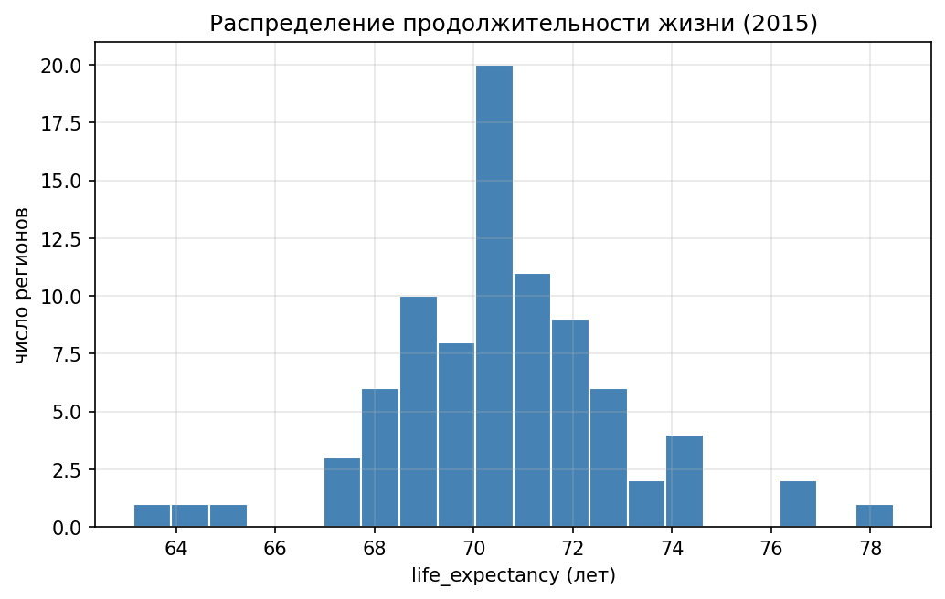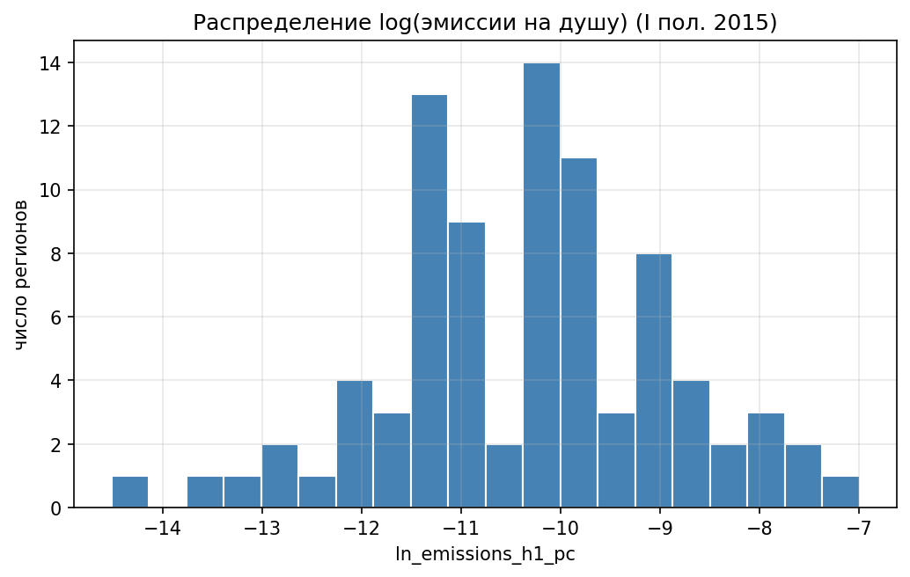
Рисунок 3. Связь между загрязнением воздуха и ожидаемой продолжительностью жизни
Рисунок 4. Связь между занятостью в добыче полезных ископаемых и загрязнением воздуха
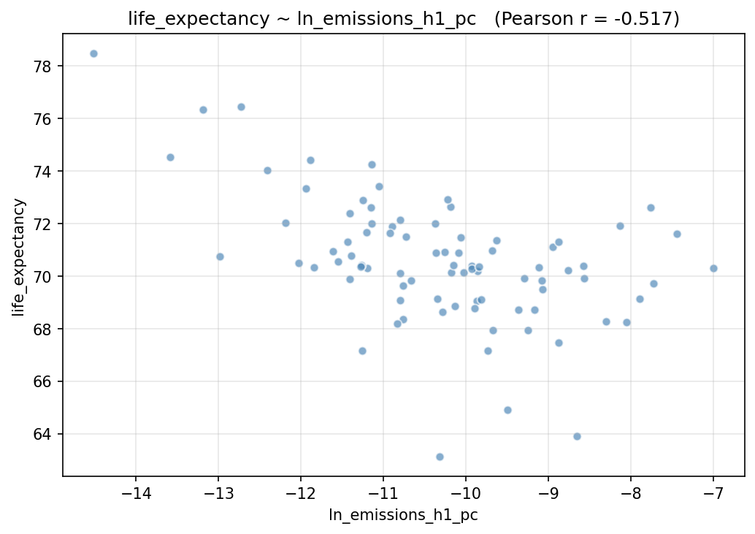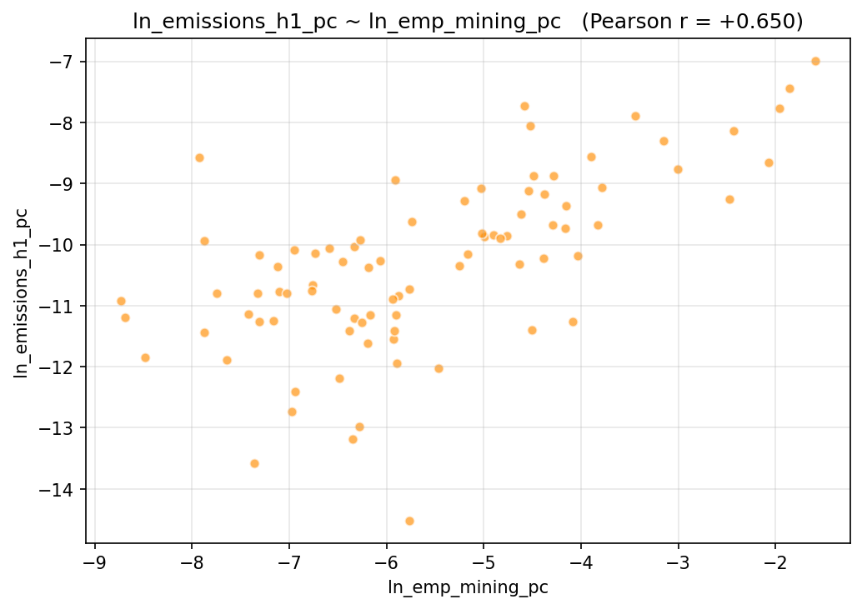
Рисунок 5. Корреляционная матрица основных переменных
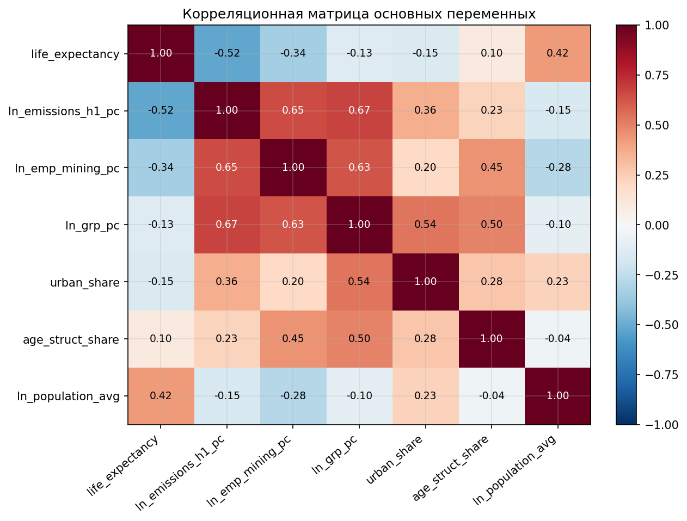
Предварительный анализ данных позволил сделать несколько содержательных выводов: по некоторым показателям, таким как загрязнение воздуха, значения будут существенно различаться, что объясняется тем, что в регионах разный уровень развития промышленности. Распределение выбросов заметно асимметрично, так что данная переменная обоснованно прологарифмирована. Между ОПЖ и загрязнением воздуха наблюдается умеренная отрицательная корреляция. Занятость в добыче положительно связана с загрязнением, что подтверждает релевантность инструмента.
Список используемой литературы
- “Как загрязнение воздуха разрушает наше здоровье” – Всемирная организация здравоохранения https://www.who.int/ru/news-room/spotlight/how-air-pollution-is-destroying-our-health
- State of Global Air Report 2025 г. https://www.stateofglobalair.org/resources/report/state-global-air-report-2025
- Air Quality Life Index Annual Update 2025 г. https://aqli.epic.uchicago.edu/report/annual-update-2025
- Ревич Б.А., Быков А.А. “Загрязнение воздуха как фактор смертности в городах России” 1998 г. https://cyberleninka.ru/article/n/zagryaznenie-vozduha-kak-faktor-smertnosti-v-gorodah-rossii
- V.P. Reshetin, V.I. Kazazyan “Public-Health Impact of Outdoor Air Pollution in Russia” 2004 г. https://link.springer.com/content/pdf/10.1023/B%3AENMO.0000020889.41526.66.pdf
- https://jamanetwork.com/journals/jama/fullarticle/194704 - ссылается на результаты из Pope, Burnett, Thun, Calle, Krewski, Ito & Thurston (2002) - Lung Cancer, Cardiopulmonary Mortality
- https://www.pnas.org/doi/10.1073/pnas.1300018110 Chen, Ebenstein, Greenstone & Li (2013) - Huai River
- https://www.eief.it/files/2010/03/currie_lecture4.pdf Currie & Neidell (2005) Air pollution and infant health: lessons from New Jersey
- https://cyberleninka.ru/article/n/zagryaznenie-vozduha-kak-faktor-smertnosti-v-gorodah-rossii.pdf Статья Б.А. Ревича и А.А. Быкова «Загрязнение воздуха как фактор смертности в городах России» (1998)
- https://scispace.com/pdf/the-changing-relation-between-mortality-and-level-of-1rfe9af5no.pdf Preston (1975) - The Changing Relation between Mortality and Level of Economic
- https://www.nber.org/papers/w8484 The Impacts of Environmental Regulations on Industrial Activity: Evidence from the 1970 & 1977 Clean Air Act Amendments and the Census of Manufactures Michael Greenstone и https://www.nber.org/system/files/working_papers/w10053/w10053.pdf Air quality, infant mortality, and the clean air act of 1970 Kenneth Y. Chay & Michael Greenstone

При подготовке работы использовался Сlaude Code для сбора данных, написания кода для EDA, анализа результатов, и преобразования документа в формат LaTeX.

